MobileTestingScenario_runLoopTest_Instance3_28-Mar-2016_08-39-38_AM_Create_Account.png

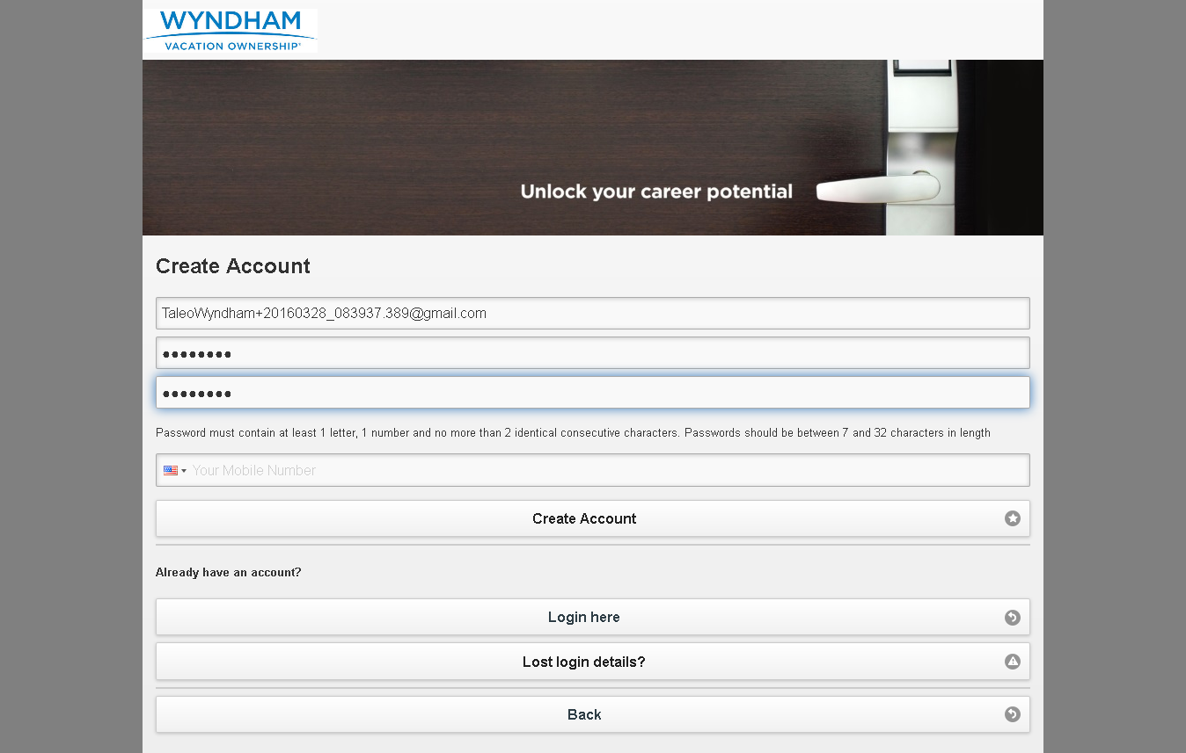

MobileTestingScenario_runLoopTest_Instance3_28-Mar-2016_08-39-53_AM_createProfile.png

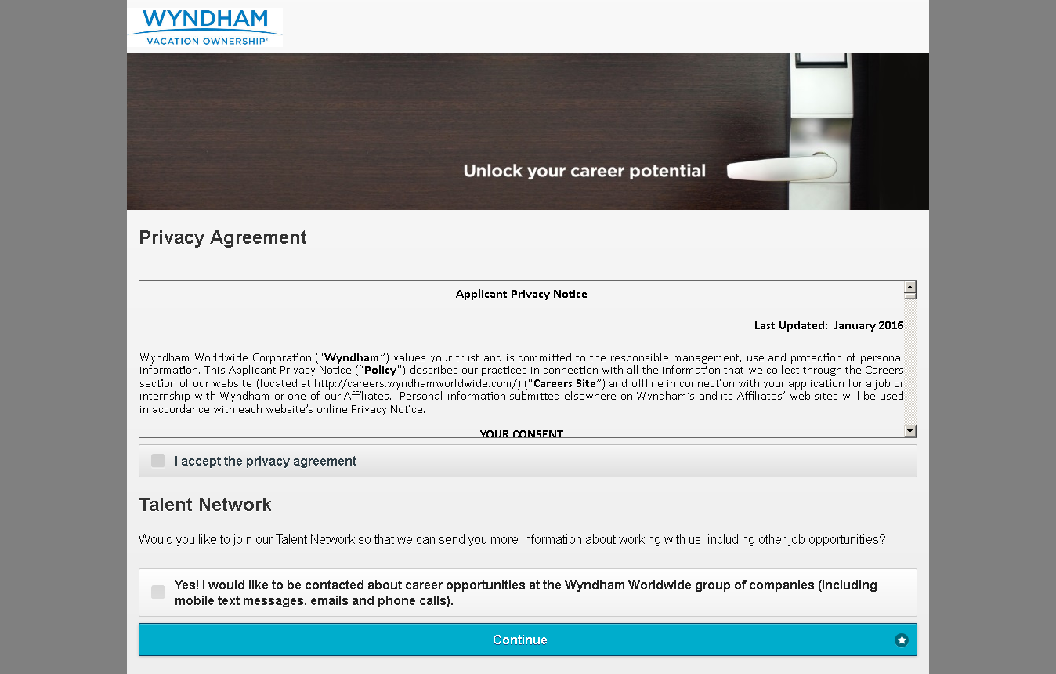

MobileTestingScenario_runLoopTest_Instance3_28-Mar-2016_08-39-54_AM_Continue.png



MobileTestingScenario_runLoopTest_Instance3_28-Mar-2016_08-40-00_AM_privacyAgreement.png

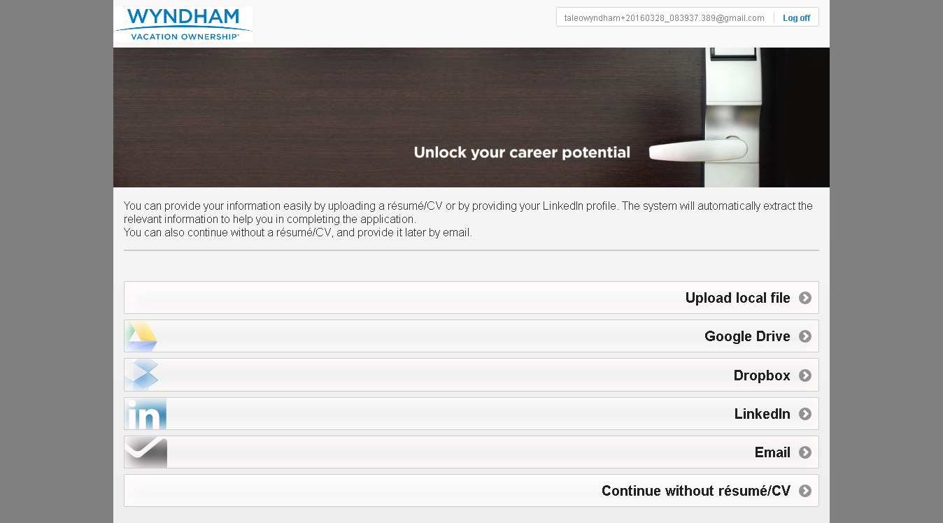

MobileTestingScenario_runLoopTest_Instance3_28-Mar-2016_08-40-01_AM_Resume_Option.png



MobileTestingScenario_runLoopTest_Instance3_28-Mar-2016_08-40-10_AM_Dropbox_Option.png

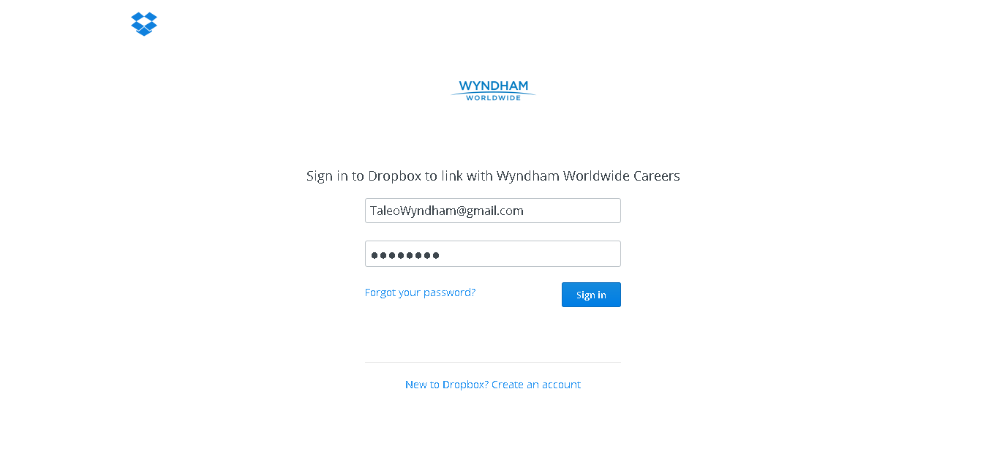

MobileTestingScenario_runLoopTest_Instance3_28-Mar-2016_08-40-23_AM_Dropbox_Option.png

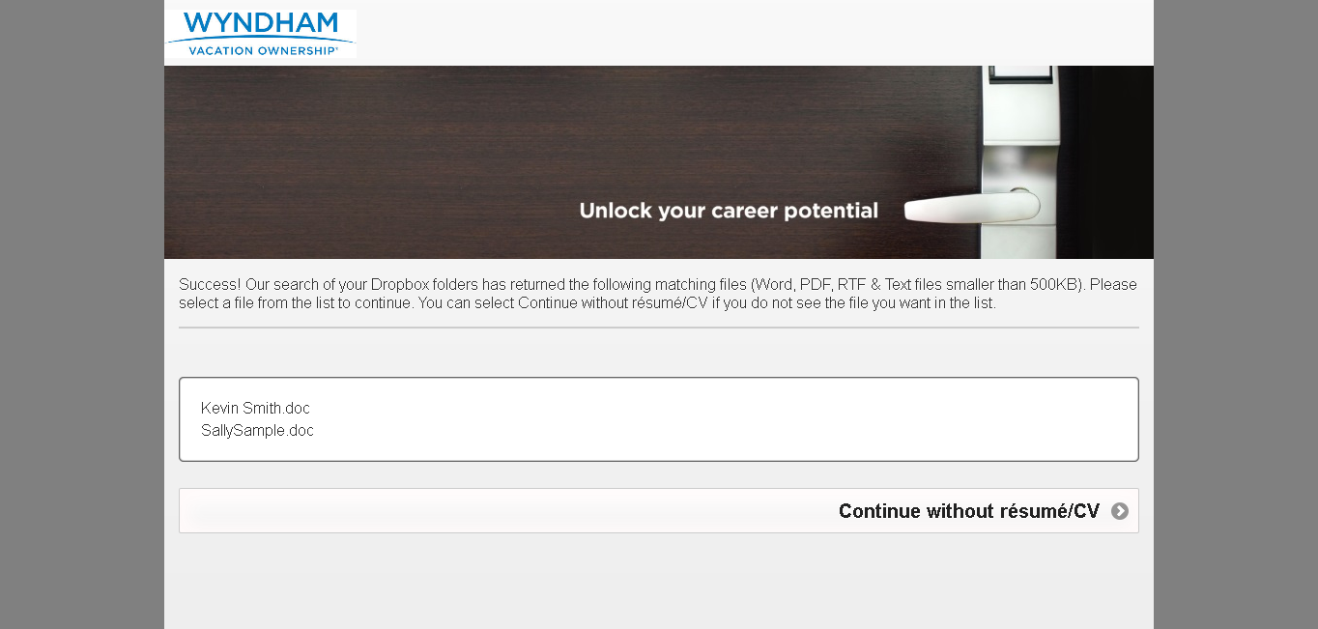

MobileTestingScenario_runLoopTest_Instance3_28-Mar-2016_08-40-34_AM_Dropbox_Option.png

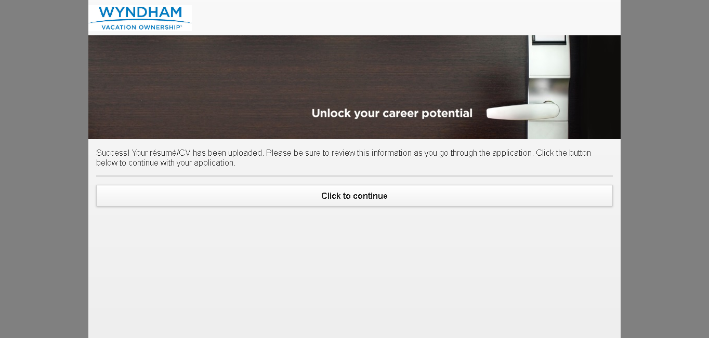

MobileTestingScenario_runLoopTest_Instance3_28-Mar-2016_08-41-17_AM_Tell_us_about_yourself.png

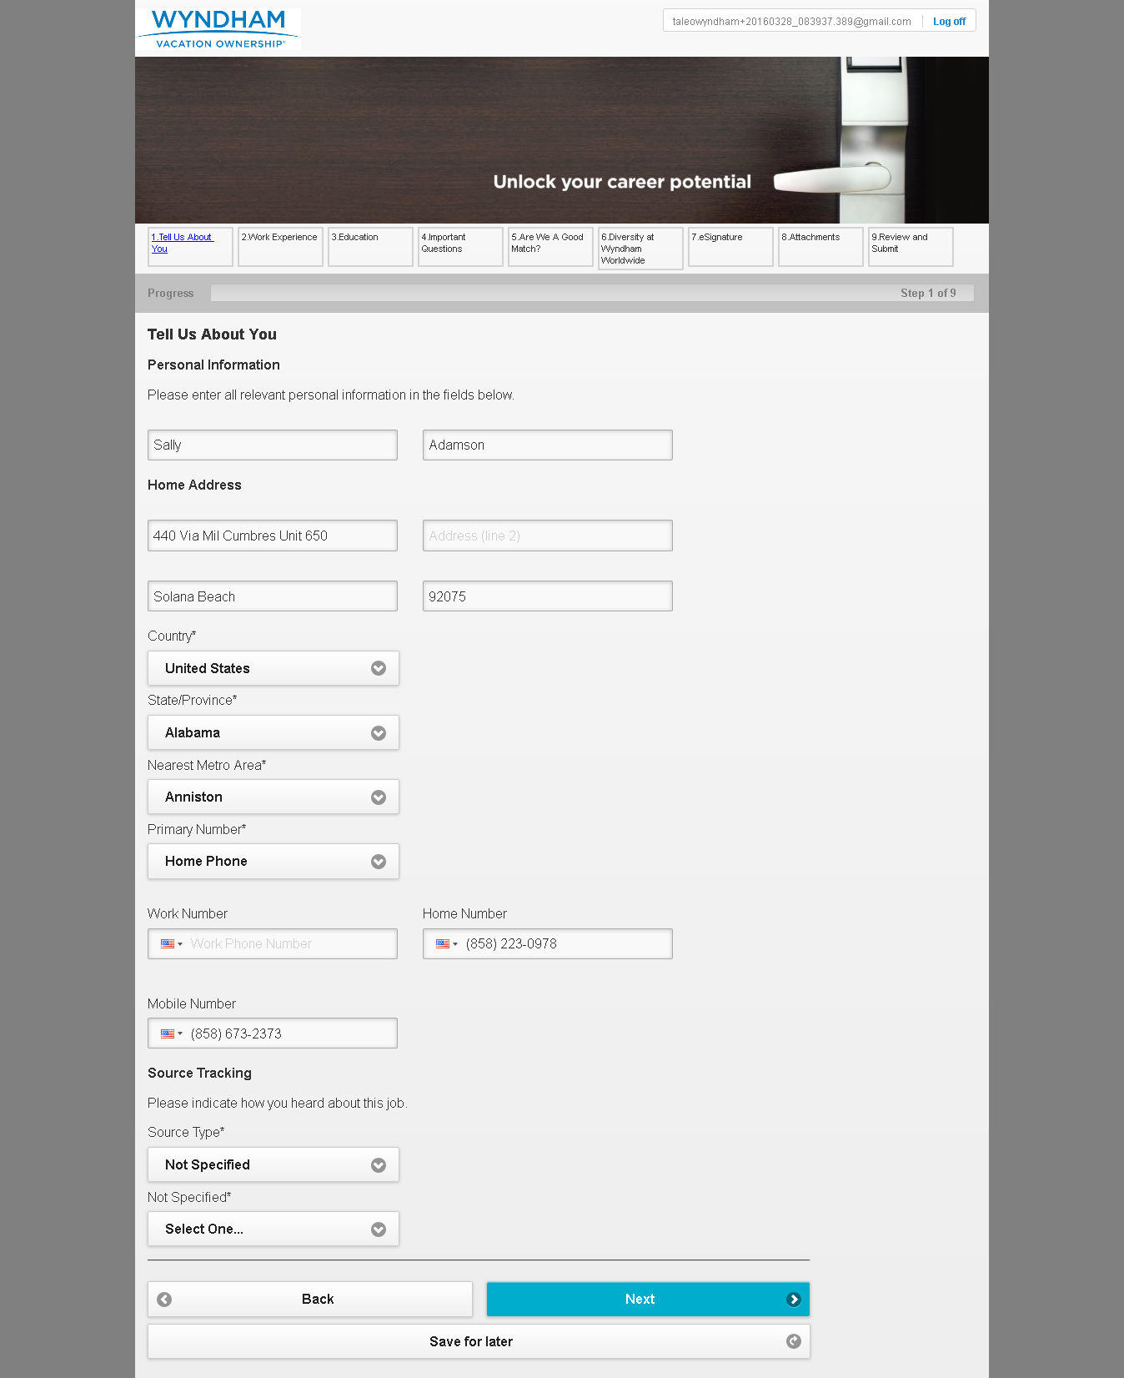

MobileTestingScenario_runLoopTest_Instance3_28-Mar-2016_08-41-28_AM_Tell_us_about_yourself.png

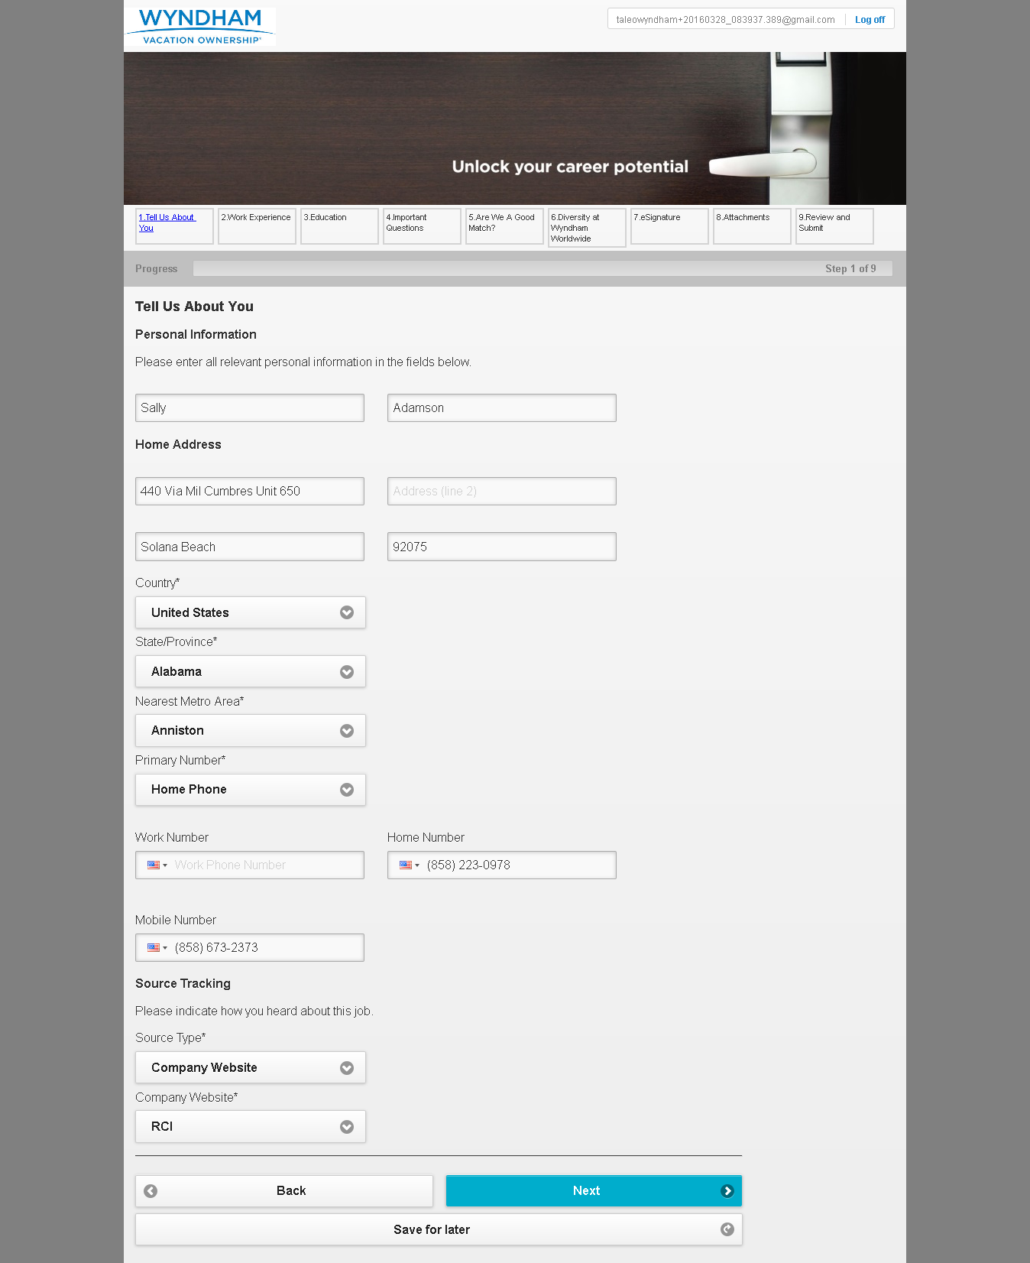

MobileTestingScenario_runLoopTest_Instance3_28-Mar-2016_08-41-40_AM_Work_Experience.png

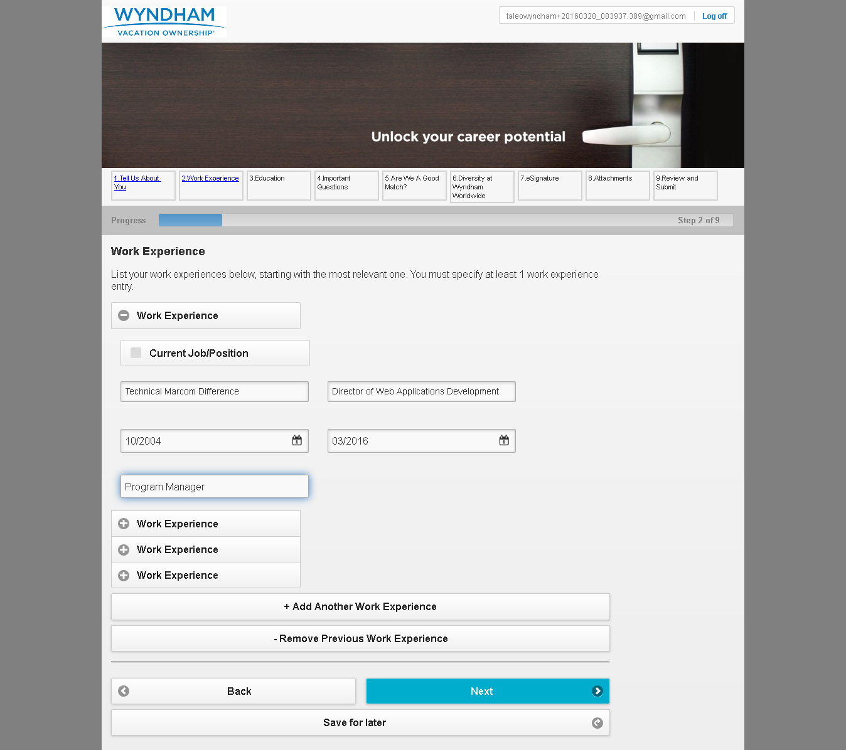

MobileTestingScenario_runLoopTest_Instance3_28-Mar-2016_08-41-57_AM_Education.png

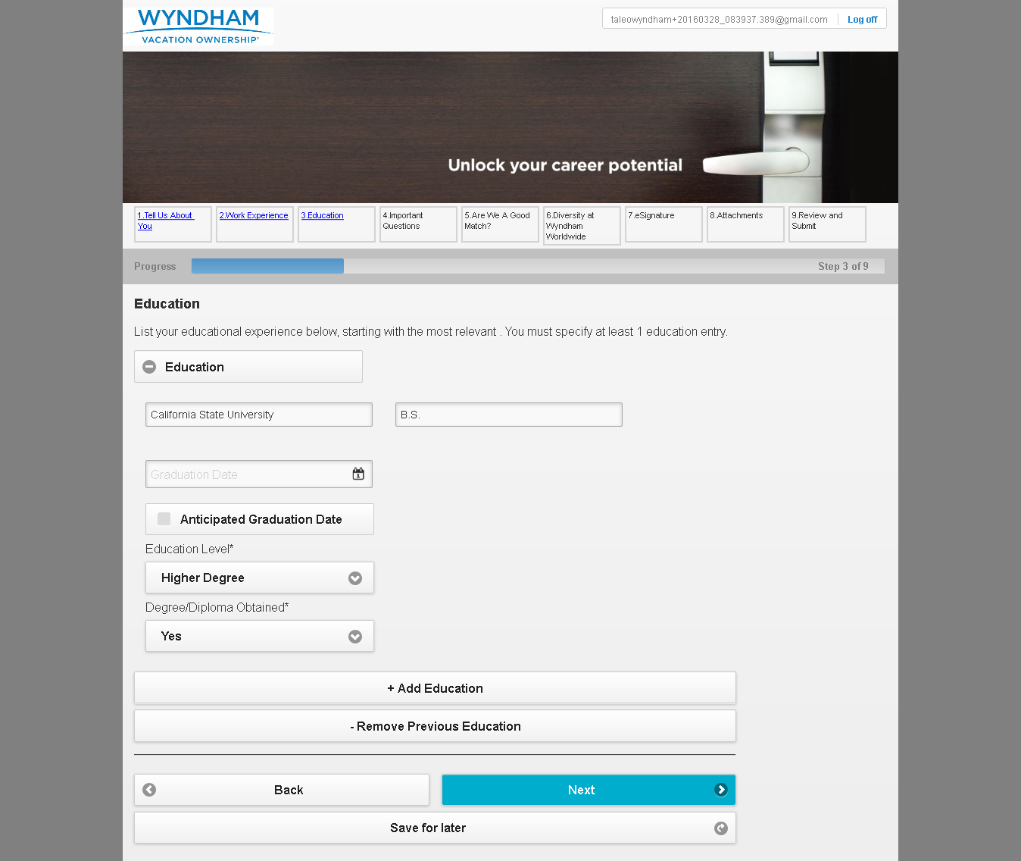

MobileTestingScenario_runLoopTest_Instance3_28-Mar-2016_08-42-26_AM_Diversity.png

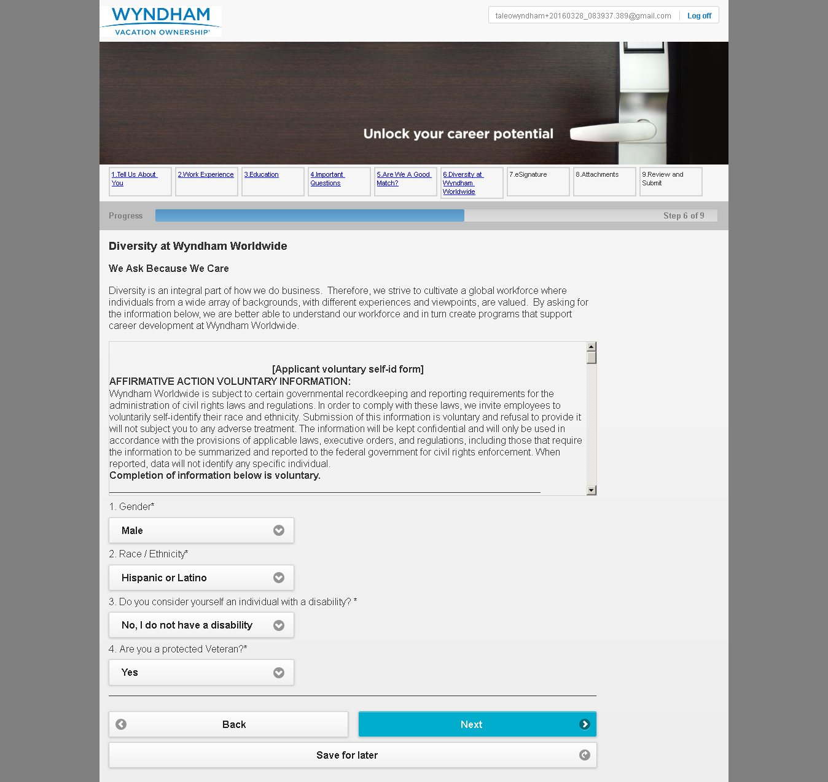

MobileTestingScenario_runLoopTest_Instance3_28-Mar-2016_08-42-37_AM_eSignature.png

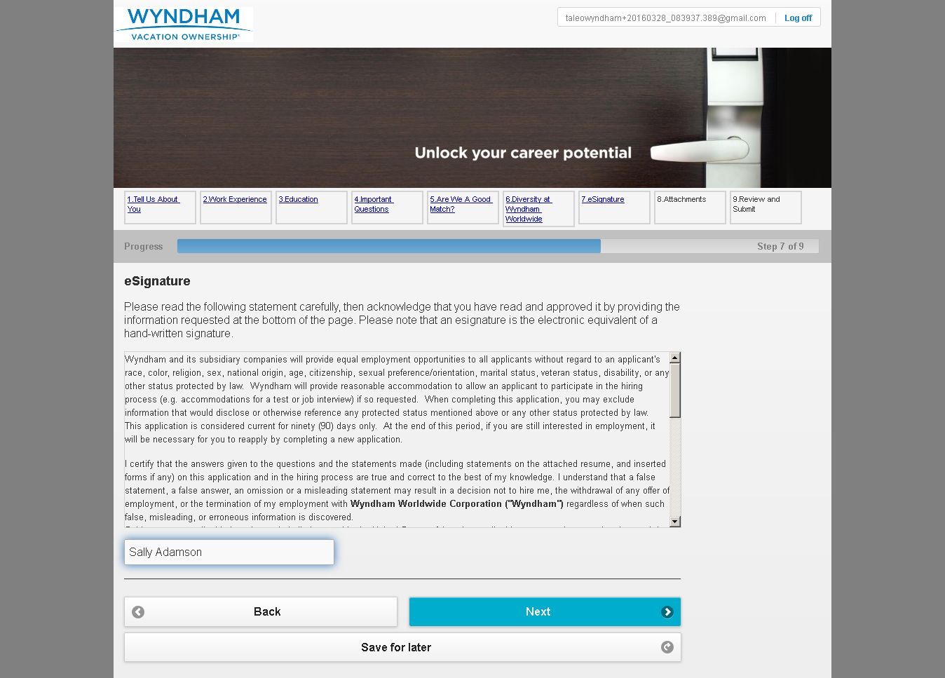

MobileTestingScenario_runLoopTest_Instance3_28-Mar-2016_08-42-43_AM_Attachment.png

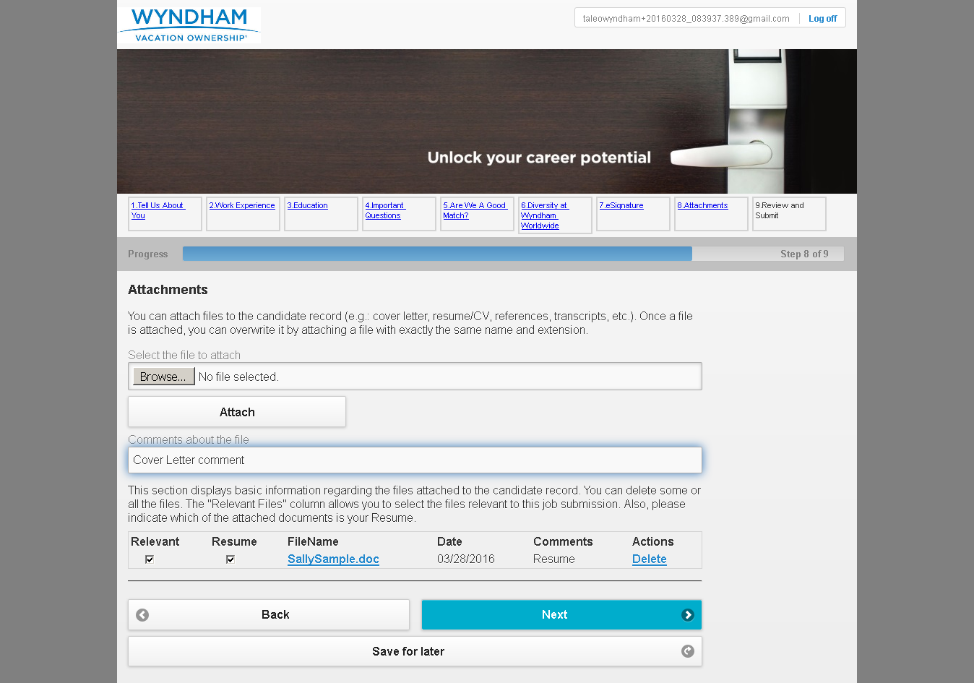

MobileTestingScenario_runLoopTest_Instance3_28-Mar-2016_08-42-54_AM_Review_and_Submit.png

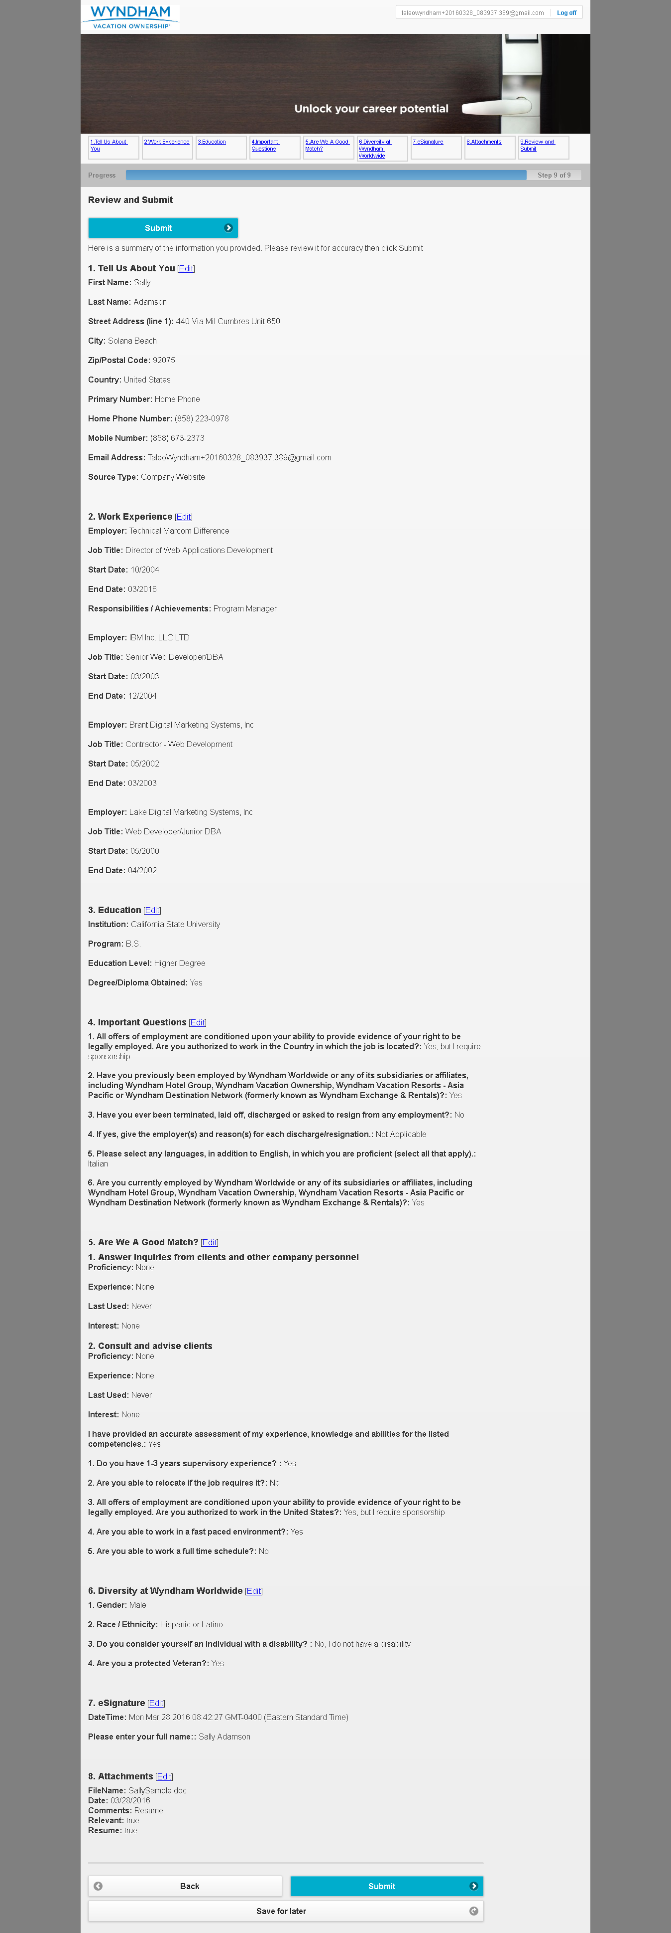

MobileTestingScenario_runLoopTest_Instance3_28-Mar-2016_08-45-46_AM_Application_Completed.png

